الاختبار الثاني لمادة الرياضيات
الاسم : الصف : - الرابع
ـــــــــــــــــــــــــــــــــــــــــــــــــــــــــــــــــــــــــــــــــــــــــــــــــــــــــــــــــــــــــــــــــــــــــــــــــــــ
السؤال الاول :ضع دائرة حول رمز الإجابة الصحيحة في كل مما يلي :- (8علامات)
1 – من وحدات قياس الكتلة
أ – كم ب – كغم جـ - لتر

2 – المتر الواحد يساوي
أ – 100 مم ب – 100 دسم جـ 100 سم

3 – الوحدة المناسبة لقياس المسافة بين عمان والعقبة هي
أ – م ب – دسم جـ - كم

4 – وحدة قياس الكتلة الأكبر من بين الوحدات التالية هي
أ – الغرام ب- الطن جـ - كغم

5 – إذا كانت مدة عرض برنامج وثائقي ساعة وربع فان مدة عرضه بالدقائق
أ- 125 د ب – 45 جـ - 75

6 – اذا كان سعة زجاجة عصير 2000 مل فان سعتها باللتر يساوي
أ – 20 ل ب - 2 ل جـ - 200 ل

7 – مربع محيطه 20 سم فان طول ضلعه يساوي
أ – 5 سم ب – 4 سم جـ - 20 سم

8 – في سباق للحيل استطاع الفارس الأول قطع المسافة بربع ساعة واستطاع الفارس الثاني قطع نفس المسافة بثلث ساعة , فاي الفارسين اسرع ؟
اـ الفارس الاول ب- الفارس الثاني جـ - لهما نفس السرعة

ــــــــــــــــــــــــــــــــــــــــــــــــــــــــــــــــــــــــــــــــــــــــــــــ
السؤال الثاني مستطيل طوله 6 سم وعرضه 4 سم , جد محيطه ومساحته ؟ 4علامات

السؤال الثالث : اكتب وحدة القياس المناسبة لكل مما يلي بجانبها (3علامات)

ارتفاع الشجرة ____________ كتلة طالب من الصف الرابع _________

سعة خزان الوقود______________
ـــــــــــــــــــــــــــــــــــــــــــــــــــــــــــــــــــــــــــ
السؤال الرابع : جد ناتج ما يلي (3علامات)

400 سم + 2 م = م

2 لتر + 1 لتر = مل

1000 غ + 7000 غ = كم

ـــــــــــــــــــــــــــــــــــــــــــــــــــــــــــــــــــ
السؤال الخامس : اكتب الوقت اسفل كل شكل من الاشكال التالية
( علامتان )

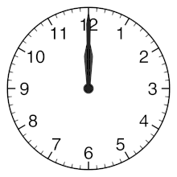
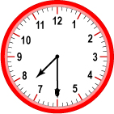
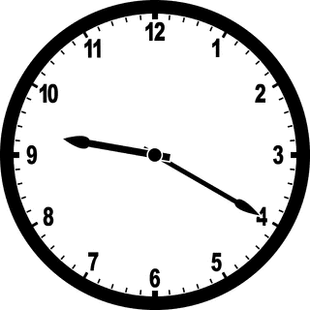

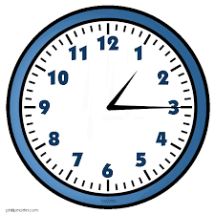
ـــــــــــــــــــــــ ـــــــــــــــــــــــــ

ــــــــــــــــــــــــــــــــ ـــــــــــــــــــــــــــــــ
انتهت الاسئلة احمد الحميصي

